**ANGULAR 8 TUTORIAL WEEK 13**

**PLAY WITH OBJECTS**

Pada project week ini, kita akan membuat sebuah form untuk submit Superhero dan sebuah halaman voting yang bisa *sorting* otomatis. Silahkan ikuti langkah-langkah tutorial berikut secara bertahap dan minta penjelasan dari asisten lab apabila anda tidak mengerti apa yang dikerjakan, karena modul berikut sangat menunjang proyek akhir anda.

**Pada week ini, diasumsikan semua telah menginstall Angular dan Node JS pada week lalu.**

**Let’s start it**

Masuk ke direktori kesukaan anda lewat **CMD atau terminal** kesukaan anda. Ketikkan perintah **ng new second-app** . Kita akan membuat project bernama ***second-app.***

Pasang **angular routing** dan gunakan **SCSS** untuk styling kita.

Setelah project terbentuk, buatlah halaman home dan halaman voting menggunakan ng generate. *Lihat modul week kemarin untuk lebih detailnya.*

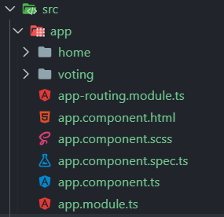Kira-kira beginilah struktur *project* kita untuk minggu ini.

Ubah halaman **index.html** seperti pada gambar di bawah ini.

Gunakan CDN bootstrap berikut untuk di-*copy*  ke **index.html** seperti gambar di bawah.

<link rel="stylesheet" href="https://stackpath.bootstrapcdn.com/bootstrap/4.3.1/css/bootstrap.min.css" integrity="sha384-ggOyR0iXCbMQv3Xipma34MD+dH/1fQ784/j6cY/iJTQUOhcWr7x9JvoRxT2MZw1T" crossorigin="anonymous">

<script src="https://code.jquery.com/jquery-3.3.1.slim.min.js" integrity="sha384-q8i/X+965DzO0rT7abK41JStQIAqVgRVzpbzo5smXKp4YfRvH+8abtTE1Pi6jizo" crossorigin="anonymous"></script>

<script src="https://cdnjs.cloudflare.com/ajax/libs/popper.js/1.14.7/umd/popper.min.js" integrity="sha384-UO2eT0CpHqdSJQ6hJty5KVphtPhzWj9WO1clHTMGa3JDZwrnQq4sF86dIHNDz0W1" crossorigin="anonymous"></script>

<script src="https://stackpath.bootstrapcdn.com/bootstrap/4.3.1/js/bootstrap.min.js" integrity="sha384-JjSmVgyd0p3pXB1rRibZUAYoIIy6OrQ6VrjIEaFf/nJGzIxFDsf4x0xIM+B07jRM" crossorigin="anonymous"></script>

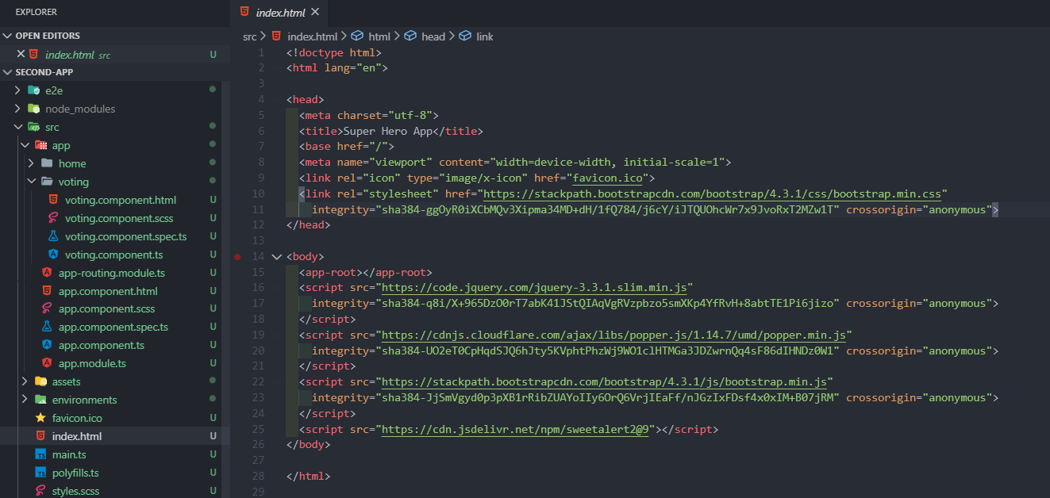

Sebelum kita memulai *project* kita, kita akan mengimport terlebih dahulu library yang diperlukan. Ubah kodingan pada **app.module.ts** seperti pada gambar di bawah.

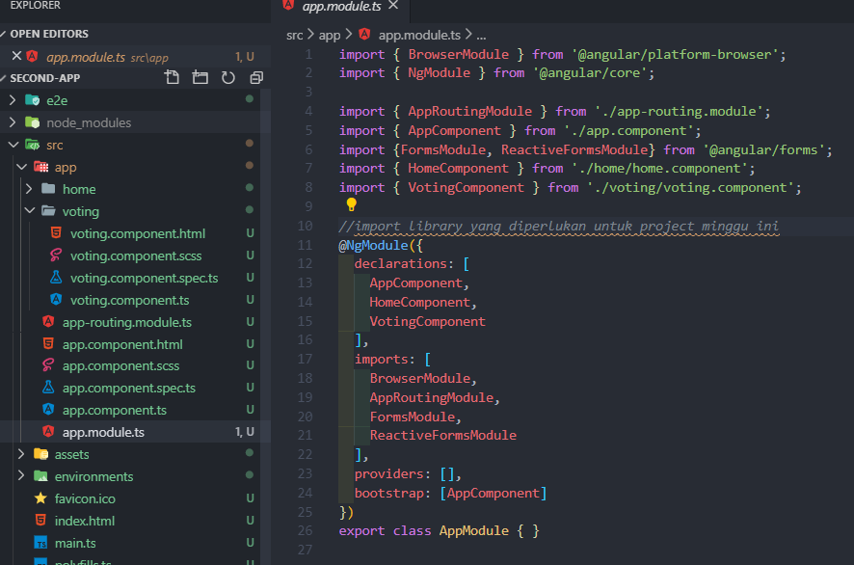

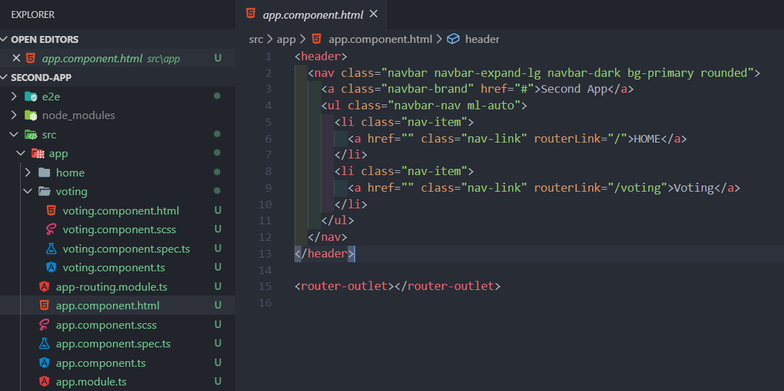Berikutnya, kita akan membuat navbar di **app.component.html**, silahkan ubah kodingannya menjadi seperti pada gambar.

Untuk *styling*nya, silahkan ubah file **app.component.scss** nya seperti gambar di bawah.

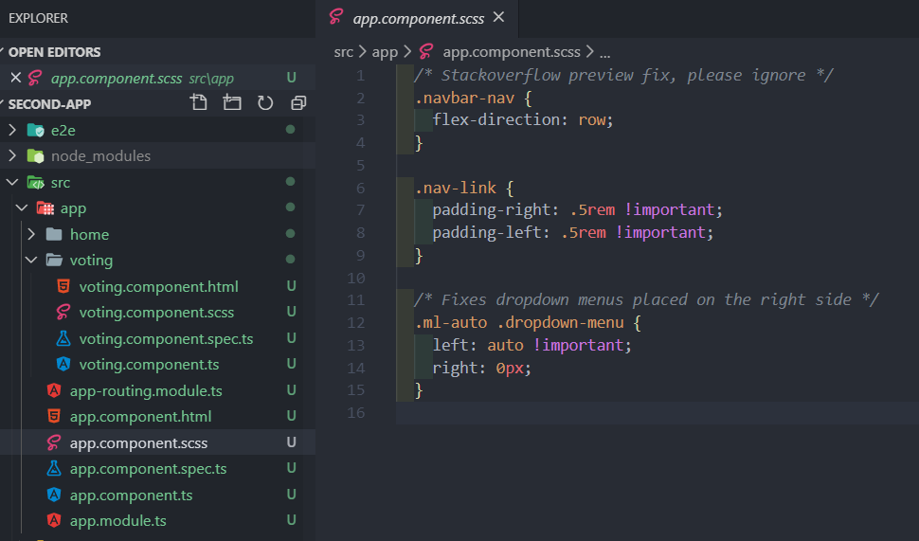

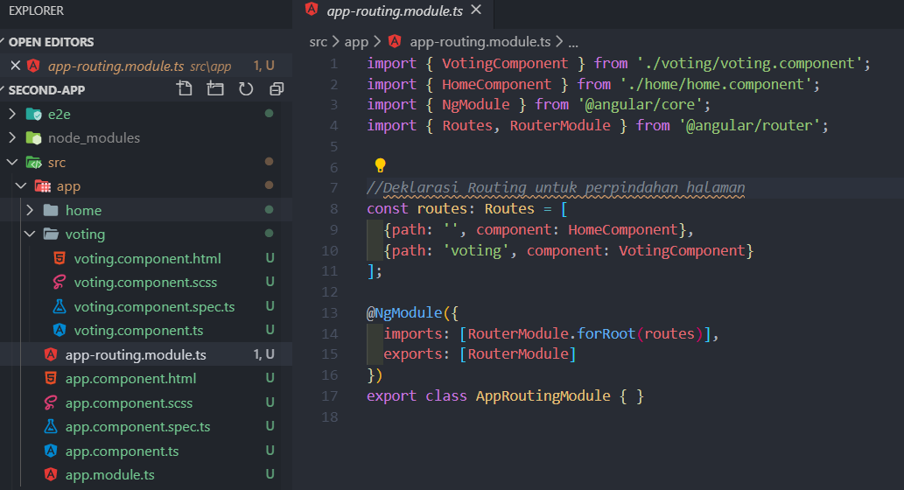Untuk *routing* halaman, silahkan ubah kodingan pada file **app-routing.module.ts** seperti pada gambar di bawah ini.

**LIHAT HASILNYA DI BROWSER, CEK APAKAH ROUTING BERJALAN DENGAN BAIK???**

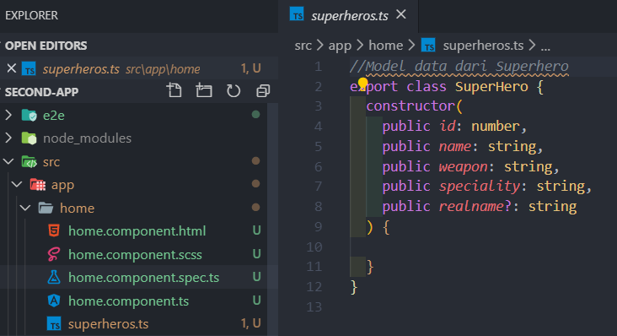Sekarang, kita akan bermain di halaman home. Kita akan bermain dengan object kali ini. Pertama, kita akan membuatkan sebuah model data. *Create* file baru secara manual saja. Namakan *file* tersebut dengan nama **superhero.ts** letakkan file tersebut di folder home seperti pada gambar di bawah. Silahkan isi kodingannya seperti gambar.

Oke, sekarang kita buat deklarasi variable dan kawan-kawannya di file [**home.component.ts**](http://home.component.ts)

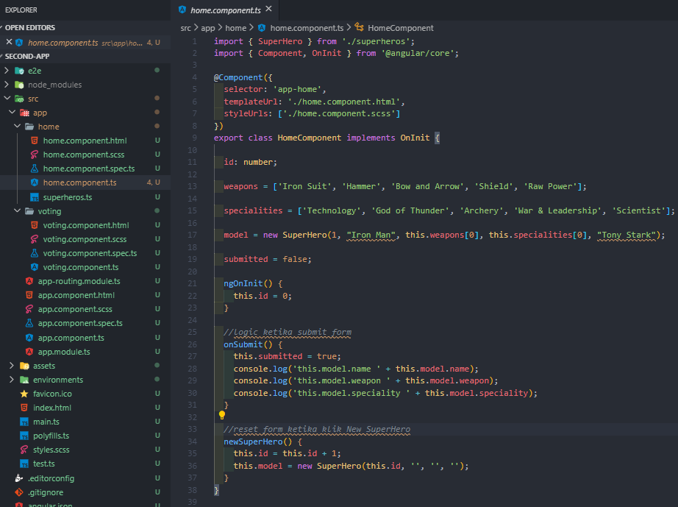

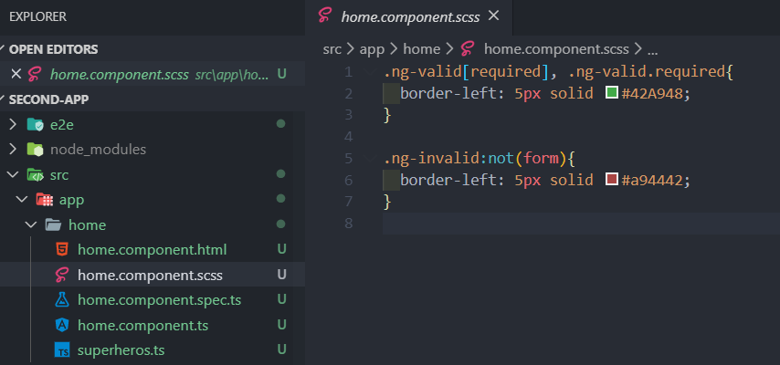Untuk *styling* halaman home kita, silahkan ketik ulang kodingan file [**home.component.scss**](http://home.component.scss) seperti pada gambar berikut.

Sekarang, mari kita mulai membuat tampilan [**home.component.html**](http://home.component.html) kita.

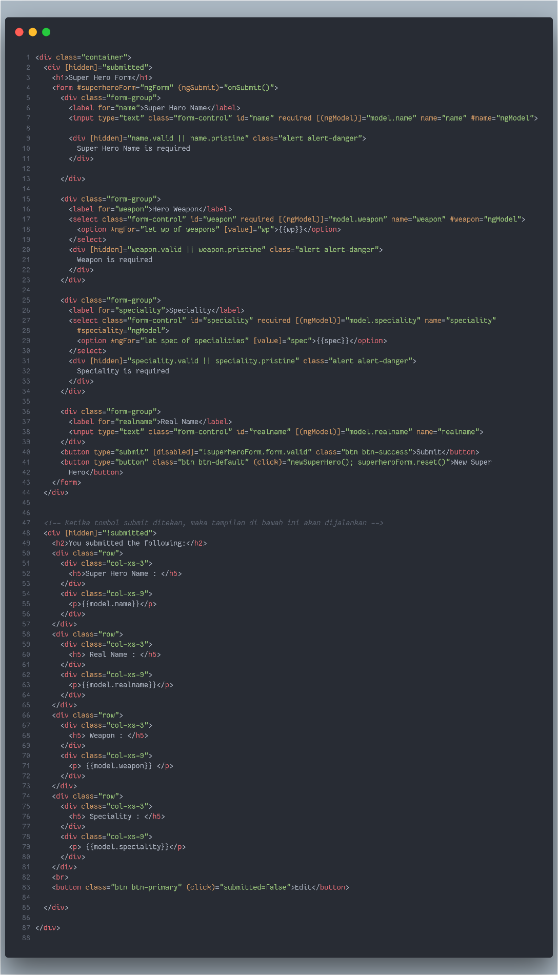

**SAMPAI DI SINI, JALANKAN HASILNYA DI BROWSER ANDA MASING-MASING. COBA ISI FORM DAN SUBMIT HASILNYA, LALU EDIT FORM. APA YANG TERJADI? LALU COBA JUGA, KLIK TOMBOL ‘NEW SUPERHERO’. SEGERA TANYAKAN KEPADA ASLAB MASING-MASING DETAILNYA.**

Oke, sekarang kita akan bermain dengan halaman voting. Ubah halaman **voting.component.html** seperti gambar di bawah.

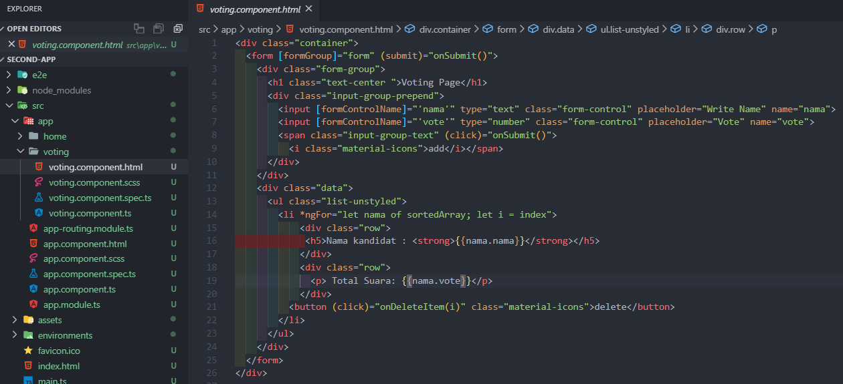

Gunakan kodingan **voting.component.scss** seperti gambar di bawah untuk *styling* nya.

**LANJUT DI HALAMAN BAWAH YA...**

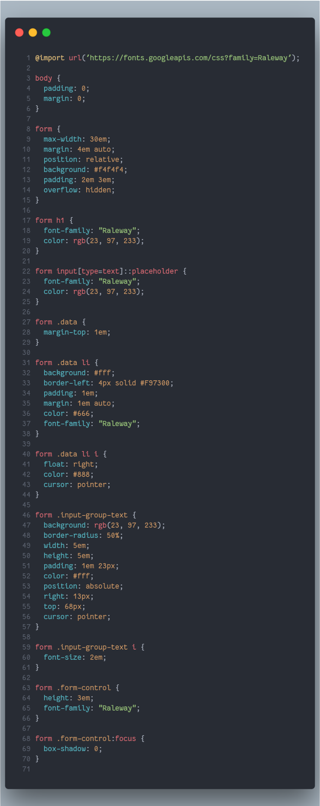

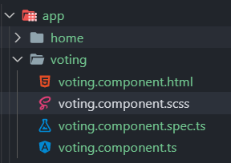

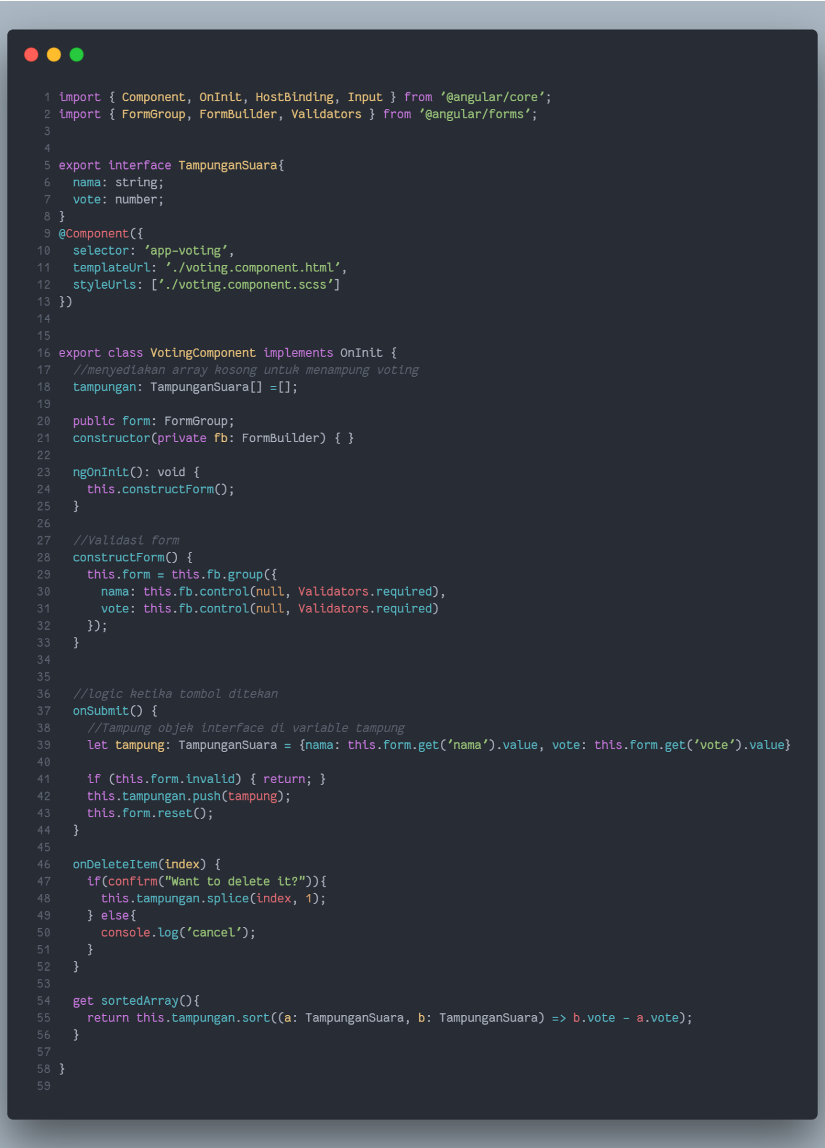  
Sekarang, kita akan menuliskan *logic* untuk halaman voting. Ubah kodingan halaman **voting.component.ts** seperti pada gambar di bawah ini.

**Sampai di sini tutorial kita. Coba jalankan halaman voting. Apakah data yang dimasukkan di-sort otomatis berdasarkan jumlah voting??? Tanyakan kepada aslab anda untuk cara kerja lebih detail. Logika-logika dalam tutorial ini akan sangat berguna untuk tugas akhir anda.**

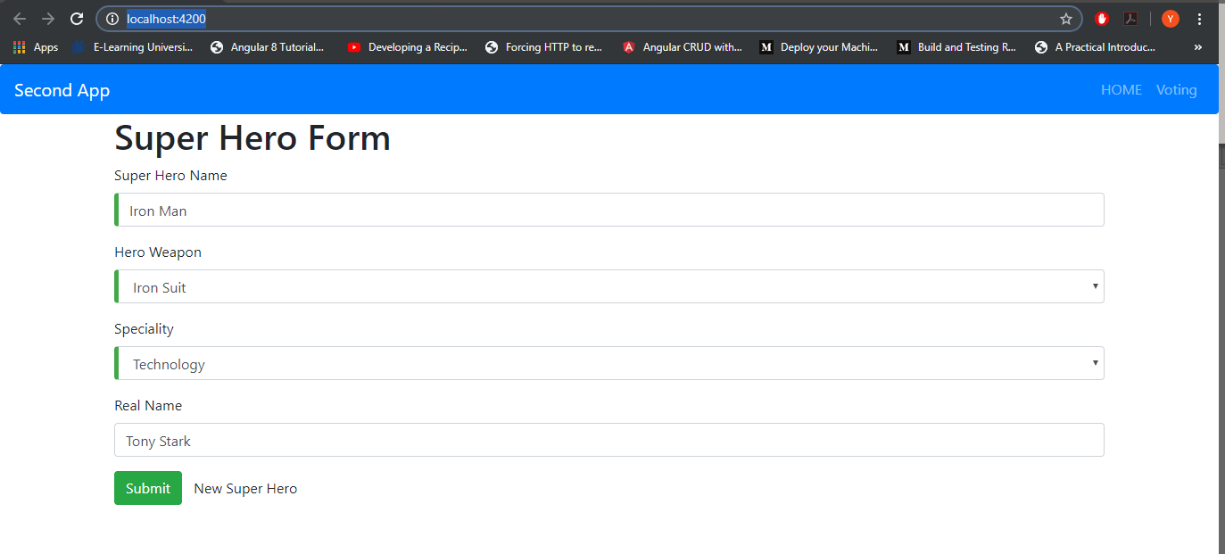Beginilah tampilan akhir dari aplikasi kita

